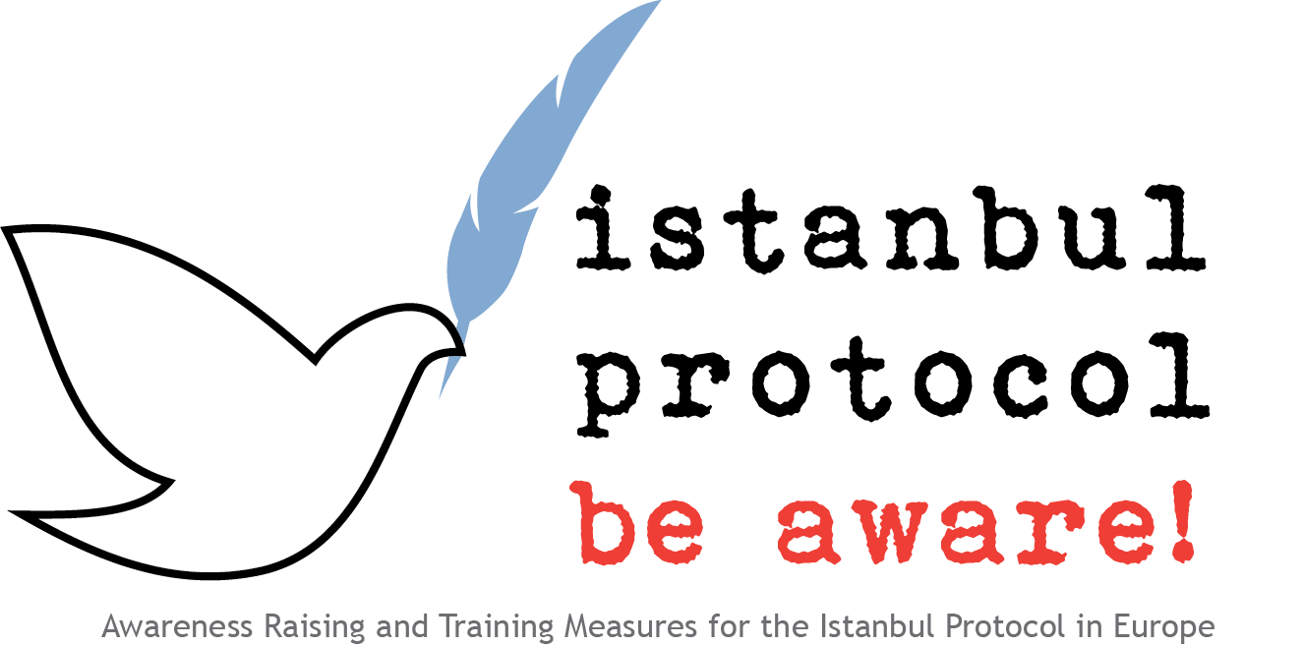

Mezinárodní mechanismy a postupy pro sledování dodržování lidských práv

[stránka ponechána prázdná úmyslně]

Toto dílo je chráněno licencí
Creative Commons Attribution-NonCommercial-NoDerivs 3.0 Unported License.

Tento projekt je financován s podporou Evropské komise. Tato publikace vyjadřuje pouze názory autorů a Komise neodpovídá za žádné použití informací obsažených v této publikaci.
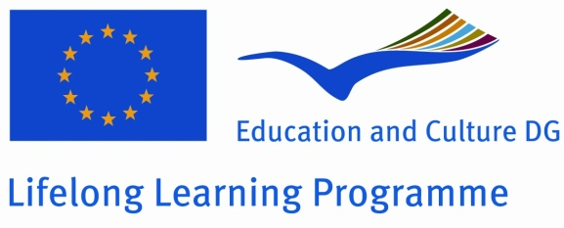

[stránka ponechána prázdná úmyslně]

OBSAH

1. Úvod 6
2. Ochrana lidských práv prostřednictvím sledování na mezinárodní úrovni 6
3. Stručný přehled mezinárodních postupů při kontrole dodržování lidských práv 7
3.1 Ohlašovací postupy 7
3.2 Podávání stížností 8
3.3 Vyšetřovací postupy 10
3.4 Další mezinárodní postupy 10

1. Úvod
Je nesporné, že nejrůznější pravidla pro dodržování lidských práv, která jednotlivé státy přijímají, jsou bez účinné kontroly a sledování zcela bezvýznamná. Od konce druhé světové války byla vytvořena řada mechanismů s cílem ustanovit kontrolní systém a umožnit adekvátní zásah v případě zjištěného porušování lidských práv. Tyto instituce a postupy jsou zakotveny v koncepčním rámci Organizace spojených národů, jakož i v regionálních organizacích pro dodržování lidských práv, jakými jsou například Rada Evropy, Organizace amerických států, Africká unie atd.
Tato krátká kapitola obsahuje stručný přehled vývoje v oblasti sledování dodržování lidských práv na mezinárodní úrovni a poskytuje ucelený soubor informací o mezinárodních postupech, které se při sledování dodržování lidských práv využívají. Právě v těchto širších souvislostech lze systém pro sledování porušování lidských práv, například mučení a špatného zacházení, pochopit nejlépe.

2. Ochrana lidských práv prostřednictvím sledování na mezinárodní úrovni
Během uplynulých 65 let bylo vytvořeno působivé množství mezinárodních mechanismů s cílem sledovat dodržování povinností jednotlivých států v souvislosti s ochranou lidských práv. Jedná se zejména o Organizaci spojených národů, ale i o regionální organizace na ochranu lidských práv, jakými jsou například Rada Evropy, Organizace amerických států, Africká unie apod. Tento vývoj však nebyl ani zdaleka automatický či snadný a vykazuje vlastnosti, které poukazují na chaotičnost, která jej doprovází.
Antonio Cançado Trindade, bývalý předseda Amerického mezinárodního soudního dvora pro lidská práva a současný soudce Mezinárodního soudního dvora v Haagu, již v roce 1987 prohlásil, že vývoj mezinárodní kontroly úzce souvisí s důležitým teoretickým vývojem v mezinárodním právu. Například v letech 1950–1960 bylo třeba odstranit tradiční doktrínu národních jurisdikcí, aby bylo možno zavést externí kontrolu různými komisemi a výbory. K postupnému odstraňování této doktríny přispěla řada faktorů. V první řadě se na teoretické úrovni ukázala důležitost rozhodnutí jednotlivých států označit mezinárodní mechanismy za doplňkové k mechanismům platným na národní úrovni, což samozřejmě znamenalo uznání nadřazeného postavení národního práva. Zadruhé, byly vyvinuty různé právní techniky s cílem poskytnout jednotlivým státům určitou míru flexibility, dříve než se měly podřídit mezinárodní kontrole, např. doplňkové postupy při podávání stížností, ustanovení o výjimečných opatření apod. Snižování důležitosti národní doktríny šlo ruku v ruce s vývojem v mezinárodním právu, zejména se zvyšováním možnosti účasti jednotlivců na mezinárodním sledování a s rostoucím odhodláním mezinárodních institucí ke konání při zjištění porušování lidských práv.
Tento vývoj byl v mnoha případech živen událostmi ve dvou hlavních politických oblastech: první z nich byla dekolonizace v 60. letech 20. století, včetně suverenity nových států ohledně rozhodování v záležitostech týkajících se lidských práv, druhou pak konec studené války a pád berlínské zdi v roce 1989, který otevřel nový prostor pro vzájemnou spolupráci a kontrolu v oblasti dodržování lidských práv.
Je proto zřejmé, že dnešní systém mezinárodního sledování dodržování lidských práv je výsledkem teoretického i politického vývoje, který dokresluje stálé napětí mezi vnitrostátními a mezinárodními zájmy.

3. Stručný přehled mezinárodních postupů při kontrole dodržování lidských práv
Podíváme-li se na organizační schéma Organizace spojených národů a regionálních organizací na podporu dodržování lidských práv, jen obtížně se ubráníme pocitům jistého zmatení. Místo aby představovala jednoznačně strukturovanou budovu, tato schémata připomínají spíše bludiště různých institucí a postupů.
Následující odstavce jsou věnovány stručnému přehledu tří nejdůležitějších typů mezinárodních postupů pro sledování dodržování lidských práv. Jejich cílem je poskytnout každému, kdo má zájem na mezinárodním boji proti mučení, prostor k pochopení různých částí Istanbulského protokolu na pozadí těchto postupů.

3.1 Ohlašovací postupy
Právní základ pro ohlašovací postupy je zakotven v mnoha důležitých úmluvách o lidských právech systému OSN, které ilustrují, že tyto postupy se týkají širšího spektra občanských, politických, hospodářských, sociálních, kulturních a kolektivních práv, včetně mučení a špatného zacházení.
- Úmluva o odstranění všech forem rasové diskriminace;  - Mezinárodní pakt o občanských a politických právech;  - Mezinárodní pakt o hospodářských, sociálních a kulturních právech;  - Úmluva o odstranění všech forem diskriminace žen;  - Úmluva proti mučení a jinému krutému, nelidskému či ponižujícímu zacházení nebo trestání;  - Úmluva o právech dítěte;  - Mezinárodní úmluva o ochraně práv migrujících pracovníků a jejich rodin;  - Úmluva o právech osob se zdravotním postižením. | - Čl. 9 a 15  - Čl. 40  - Čl. 16  - Čl. 18  - Čl. 19  - Čl. 44
Ohlašovací postupy od smluvních stran vyžadují podávání pravidelných zpráv o stavu lidských práv v příslušné zemi, jinými slovy poskytnutí přehledu, jak jsou lidská práva zaváděna, prosazována a chráněna. Tento druh ohlašování lze v rámci mezinárodního sledování dodržování lidských práv označit za „pravidelný“ nebo „běžný“, protože požadavek na podávání zpráv je součástí takřka všech důležitých mezinárodních úmluv.
Síla ohlašovacích postupů spočívá v tom, že poskytují mezinárodním sledovacím orgánům pravidelný přehled o situaci v oblasti lidských práv v členských státech, které přistoupily k různým smlouvám. Tím umožňují sledovacím orgánům klást důležité otázky na následujícím sjezdu, kde jednotlivé státy předkládají své zprávy, a zahájit tzv. „konstruktivní dialog“ mezi státy na straně jedné a sledovacími orgány na straně druhé.
Podávání zpráv má však i jisté slabé stránky. Nejdůležitější z nich je skutečnost, že závěry a doporučení, která vydávají sledovací orgány, nejsou pro státy závazné, alespoň ne v právním slova smyslu. Další problematickou oblastí jsou časové prodlevy, ve kterých některé státy předkládají své zprávy. Při zpoždění může docházet k podivným situacím, kdy sledovací orgán zahájí dialog s určitým státem na základě zcela neaktuálních informací.

3.2 Podávání stížností
Podávání stížností představují druhý způsob mezinárodního sledování. Tento postup umožňuje předávat konkrétní případy porušování lidských práv mezinárodním sledovacím institucím. Stížnosti mohou podávat členské státy proti jiným členským státům („mezistátní stížnosti“) i jednotlivci či skupiny jednotlivců proti státům („jednotlivé stížnosti“).
Ne všechny úmluvy týkající se lidských práv obsahují postupy pro podávání stížností. V systému Organizace spojených národů poskytuje jednotlivcům podávat stížnosti proti státu, který je stranou příslušné úmluvy, pouze pět důležitých úmluv:
- Úmluva o odstranění všech forem rasové diskriminace;  - Mezinárodní pakt o občanských a politických právech (ve volitelném protokolu);  - Úmluva proti mučení a jinému krutému, nelidskému či ponižujícímu zacházení nebo trestání;  - Úmluva o odstranění všech forem diskriminace žen;  - Úmluva o právech osob se zdravotním postižením.  V praxi se tyto postupy zaměřují zejména na občanská a politická práva, mezi nimi i na mučení a špatné zacházení. Volitelný protokol, který zavádí mechanismus pro podávání stížností ohledně dodržování hospodářských, sociálních a kulturních práv, byl přijat v roce 2008, avšak doposud nenabyl účinnosti. Ani Úmluva o právech dítěte neobsahuje postup pro podávání stížností.  Kromě systému OSN obsahují postupy pro podávání stížností i některé důležité úmluvy a regionální kontexty:  - Evropská úmluva o ochraně lidských práv a základních svobod;  - Americká úmluva o ochraně lidských práv;  - Africká charta lidských práv člověka a národů. | - Viz čl. 11–16  - Podrobné informace naleznete v textu volitelného protokolu  - Čl. 20–23  - Čl. 34  - Čl. 44  - Čl. 55
V porovnání s ohlašovacími postupy zůstávají postupy pro podávání stížností v mezinárodním boji proti porušování lidských práv spíše výjimkou. Jednou z příčin tohoto stavu je skutečnost, že se zpravidla jedná o volitelné postupy, což znamená, že je příslušné státy musí přijmout a uznávat (např. v podobě zvláštní deklarace nebo ratifikačním postupem). Viditelnou výjimkou je postup pro podávání stížností jednotlivců podle Evropské úmluvy, která nepředstavuje volitelný postup, nýbrž je závazná pro všechny signatářské země.
V případě volitelných, nepovinných postupů pro podávání stížností je zřejmé, že jednotlivé státy disponují možností tyto postupy nepřijmout, a tudíž podávání stížností jednotlivců a skupin u mezinárodního orgánu značně ztěžují. Další slabou stránkou postupů pro podávání stížností jednotlivců je dlouhá doba, kterou trvá sestavení závěrů nebo rozsudku. Nejsou výjimkou případy, kdy řízení trvá tři až pět let, a to dodatečně k zdlouhavému vnitrostátnímu řízení.
Nicméně je třeba poznamenat, že postupy pro podávání stížností, zejména takové, které jednotlivcům umožňují přivést svoji stížnost k mezinárodnímu orgánu, mají za následek velmi specifická rozhodnutí, která mohou mít dalekosáhlé důsledky pro dodržování lidských práv v jednotlivých státech. Rozsudky Evropského soudního dvora pro lidská práva a Amerického mezinárodního soudního dvora pro lidská práva jsou bedlivě a s velkým zájmem sledovány právníky a ochránci lidských práv na celém světě.

3.3 Vyšetřovací postupy
Třetí způsob mezinárodního sledování lze shrnout názvem „vyšetřovací postupy“. V užším slova smyslu se tento pojem vztahuje na omezený počet výborů (smluvní orgány), kterým je dána možnost navštěvovat smluvní státy, u kterých existují náznaky závažného porušování smluvních ustanovení. Zejména Výboru OSN proti mučení a Výboru OSN pro odstranění diskriminace žen je dána pravomoc zahájit z vlastní iniciativy šetření, jestliže jim byla předána informace o závažném nebo systematickém porušování smluvních ustanovení. Stejně tak může činit i Evropský výbor pro otázky předcházení mučení, dohlížecí orgán při Radě Evropy.
Ještě důležitější jsou však tzv. zvláštní postupy, které lze rovněž považovat za vyšetřovací postupy. Některé z těchto postupů se zaměřují na různé způsoby porušování lidských práv v konkrétní zemi („postupy specifické pro zemi“), jiné se zaměřují na specifické způsoby porušování lidských práv ve světě („tematické postupy“). Některé postupy jsou veřejné, jiné důvěrné. Existují i strukturální rozdíly: lze rozlišovat mezi pracovními skupinami, zvláštními zpravodaji, zvláštními zástupci a nezávislými odborníky. Ačkoli mezi těmito postupy existuje mnoho rozdílů, všechny postupy mají jedno společné: jejich cílem je rychlá reakce (telefon, fax, e-mail, neočekávané návštěvy) na urgentní problémy při vysoké pravděpodobnosti porušení lidských práv a v některých případech zaujímají proaktivní stanovisko, aby porušení lidských práv předešly. V otázkách mučení a špatného zacházení hraje důležitou úlohu Zvláštní zpravodaj OSN pro otázky mučení, avšak důležitost jeho úlohy nelze přeceňovat.
Flexibilita mandátu uvedených orgánů a jejich pracovní postupy představují hlavní silnou stránku vyšetřovacích postupů. Tato flexibilita jim umožňuje upravovat pracovní metody na základě velmi konkrétních a urgentních problémů, se kterými jsou konfrontovány. Kromě toho nevyžadují předchozí ratifikaci ani schválení ze strany jednotlivých států, protože zvláštní postupy mají mandát, který pokrývá všechny členské státy OSN nebo odpovídajícího regionálního systému, například Organizace amerických států nebo Organizace africké jednoty.
Nicméně i vyšetřovací postupy mají jisté slabé stránky. Některé lze použít pouze na základě pozvání příslušného státu. Kromě toho vyšetřovací postupy často disponují pouze omezenými zdroji a v některých případech čelí silnému politickému tlaku ze strany příslušných států i ze strany svého mateřského orgánu.

3.4 Další mezinárodní postupy
Výše uvedené postupy byly navrženy v uplynulých desetiletích s cílem sledovat dodržování povinností členských států v oblasti lidských práv. V uplynulých dvaceti letech se odehrála řada událostí, které zdůraznili odpovědnost jednotlivců s ohledem na dodržování lidských práv. Nejlepším příkladem mezinárodního boje proti porušování lidských práv je ustanovení dvou mezinárodních ad-hoc tribunálů, a to tribunálu pro bývalou Jugoslávii (ICTY) a tribunálu pro Rwandu (CTR). Oba tyto tribunály lze považovat za přímé předchůdce stálého Mezinárodního trestního soudu (ICC). | - Další informace o ICTY naleznete na internetové stránce www.icty.org
Tribunál pro otázky bývalé Jugoslávie a tribunál pro Rwandu se právně zakládají na rezolucích Rady bezpečnosti OSN z počátku 90. let minulého století, které byly vydány v reakci na válku v bývalé Jugoslávii a genocidu ve Rwandě.  Mezinárodní trestní soud byl ustanoven v roce 1998 Římským statutem. Cílem těchto postupů je pohnat k odpovědnosti jednotlivé pachatele odpovědné za závažné porušování lidských práv, jako jsou válečné zločiny, zločiny proti lidskosti nebo genocida. | - Další informace o ICTR naleznete na internetové stránce www.unictr.org.  - Další informace o Mezinárodním trestním soudu naleznete v kapitole 6
Síla těchto organizací samozřejmě spočívá v pravomoci soudit jednotlivce na základě jejich odpovědnosti za závažné porušování lidských práv, a tudíž v redukci beztrestnosti těchto osob.
Jejich slabou stránkou je skutečnost, že se zabývají pouze omezeným počtem případů a že trestní řízení může trvat velmi dlouho.

Antonio Augusto Cançado Trindade (1987) Co-existence and Co-ordination of Mechanisms of International Protection of Human Rights (Global and Regional Levels) 202 Collected Courses of The Hague Academy of International Law 1-435, 34.

